ნ ა პ ი რ დ ა ც ვ ა
შეზღუდული პასუხისმგებლობის საზოგადოება
LTD “NAPIRDATSVA”

რეგ. #204527146 მის: ქ.თბილისი, ყიფშიძის ქ. # 4. ტელ. 599 491 600
reg.N204527146Georgia, Tbilisi kiphshidze str.N4 tel. 599 49 16 00; E-mail napirdatsva@gmail.com

13.01.2020წ.
საქართველოს საავტომობილო გზების დეპარტამენტის
თავმჯდომარის მოადგილეს ბატონ ლევან კუპატაშვილს
ბატონო ლევან,
საქართველოს საავტომობილო გზების დეპარტამენტსა და შპს “ნაპირდაცვას” შორის დადებული ხელშეკრულების (ე.ტ.#136-18, 07.12.2018 წ.) Sესაბამისად, საპროექტომ მოამზადა - დუშეთის მუნიციპალიტეტი, სოფ.კორშაში, მდ.ხევსურეთის არაგვის (4 უბანი) ნაპირსამაგრი სამუშაოების პროექტი”, რომელიც შედგება განმარტებითი ბარათის, კონსტრუქციული ნახაზებისა და ხარჯთაღრიცხვისგან.
საკვლევი უბანი მდებარეობს დუშეთის მუნიციპალიტეტში სოფ. კორშაში მდ. ხევსურეთის არაგვის ხეობაში და მოიცავს ოთხ მონაკვეთს.
პირველ მონაკვეთზე მდინარე ადიდების დროს ტბორავს მიმდებარე ტერიტორიას, სადაც განლაგებულია სამშენებლო ორგანიზაციის ეზო. მიღებულია გადაწყვეტილება არსებული კედელი დაგრძელდეს ახალი კედლით.
დანარჩენ მონაკვეთებზე არსებული კედლები არიან სრულად ან ნაწილობრივ დაშლილი, რამოდენიმე სექცია არის დახრილი მდინარის კალაპიტისაკენ. კედლის უკან განლაგებულია ნაკვეთები და საცხოვრებელი სახლები. მდინარის ადიდების დროს აღნიშნული ტერიტორია იტბორება.
პროექტით გათვალისწინებულია ავარიულ უბნებზე რკინაბეტონის დამცავი ნაგებობის მოწყობა. საპროექტო ობიექტის გეოგრაფიული კოორდინატებია: პირველი უბანი X= 494177,537; Y= 4702879,142, X= 494126,633; Y= 4702985,712; მეორე უბანი X= 494174,220; Y= 4703465,257, X=494174,094; Y= 4703507,497; მესამე უბანი უბანი X= 494173,014; Y= 4703540,198, X=494174,079; Y= 4703585,925; მეოთხე უბანი უბანი X= 4941420,238; Y= 4703846,829; X=494104,732; Y= 4703896,757.
წარმოგიდგენთ განცხადებას სკრინინგის პროცედურის გასავლელად და შესაბამისი გადაწყვეტილების მისაღებად.
დანართი 43 გვ.

პატივისცემით,
ივანე დგებუაძე
დირექტორი

საქართველოს რეგიონული განვითარების და ინფრასტრუქტურის სამინისტრო

საქართველოს საავტომობილო გზების დეპარტამენტი

დუშეთის მუნიციპალიტეტი, სოფ.კორშაში, მდ.ხევსურეთის არაგვის (4 უბანი) ნაპირსამაგრი სამუშაოების პროექტი
სკრინინგის ანგარიში

შემსრულებელი:
საპროექტო კომპანია შპს “ნაპირდაცვა“
დირექტორი ი.დგებუაძე

თბილისი
2019 წ.

დუშეთის მუნიციპალიტეტი, სოფ.კორშაში, მდ.ხევსურეთის არაგვის (4 უბანი) ნაპირსამაგრი სამუშაოების პროექტის სკრინინგის განაცხადის დანართი
ინფორმაცია დაგეგმილი საქმიანობის შესახებ
დუშეთის მუნიციპალიტეტი, სოფ.კორშაში, მდ.ხევსურეთის არაგვის (4 უბანი) ნაპირსამაგრი სამუშაოების პროექტი დამუშავებულია შპს “ნაპირდაცვის” მიერ საქართველოს საავტომობილო გზების დეპარტამენტთან გაფორმებული ხელშეკრულების (ე.ტ.#136-18, 07.12.2018 წ.) თანახმად. პროექტის საფუძველს წარმოადგენს შპს “ნაპირდაცვის” მიერ განხორციელებული საძიებო-აზომვითი მასალები და კვლევითი მასალები.
საკვლევი უბანი მდებარეობს დუშეთის მუნიციპალიტეტში სოფ. კორშაში მდ. ხევსურეთის არაგვის ხეობაში და მოიცავს ოთხ მონაკვეთს.
პირველ მონაკვეთზე მდინარე ადიდების დროს ტბორავს მიმდებარე ტერიტორიას, სადაც განლაგებულია სამშენებლო ორგანიზაციის ეზო. მიღებულია გადაწყვეტილება არსებული კედელი დაგრძელდეს ახალი კედლით.
დანარჩენ მონაკვეთებზე არსებული კედლები არიან სრულად ან ნაწილობრივ დაშლილი, რამოდენიმე სექცია არის დახრილი მდინარის კალაპიტისაკენ. კედლის უკან განლაგებულია ნაკვეთები და საცხოვრებელი სახლები. მდინარის ადიდების დროს აღნიშნული ტერიტორია იტბორება.
პროექტით გათვალისწინებულია ავარიულ უბნებზე რკინაბეტონის დამცავი ნაგებობის მოწყობა. საპროექტომ დაამუშავა არსებული ფონდური და ლიტერატურული მასალა საკვლევი უბნის რელიეფის, საინჟინრო-გეოლოგიური და ჰიდროლოგიური პირობების შესახებ.
დამუშავებული მასალისა და საველე კვლევის შედეგების ანალიზის საფუძველზე, ქვეყანაში მოქმედი სტანდარტებითა და ნორმებით, შემუშავდა წინამდებარე საინჟინრო გადაწყვეტა.
პროექტის განმხორციელებელია საქართველოს საავტომობილო გზების დეპარტამენტი.
საკონტაქტო ინფორმაცია
საქმიანობის განმხორციელებელი | საავტომობილო გზების დეპარტამენტი
იურიდიული მისამართი | საქართველო 0160, ქ. თბილისი, ალ ყაზბეგის №12
საქმიანობის განხორციელების ადგილი | დუშეთის მუნიციპალიტეტის სოფ.კორშა
საქმიანობის სახე | მდინარე ხევსურეთის არაგვის ნაპირსამაგრი სამუშაოები (გარემოსდაცვითი შეფასების კოდექსის მუხლი 7)
საკონტაქტო პირი: | გია სოფაძე
საკონტაქტო ტელეფონი: | 599939209
ელ-ფოსტა: | Giasopadze@georoad.ge

გარემოსდაცვითი კოდექსის მე-7 მუხლით გათვალისწინებული კრიტერიუმები
საქმიანობის მახასიათებლები
პროექტით გათვალისწინებულია საკვლევ უბანზე რკინაბეტონის ნაპირდამცავი კედლის მოწყობა.
საქმიანობის მასშტაბი შეზღუდულია - საპროექტო სამუშაოები შემოიფარგლება რკინაბეტონის კედლის კონსტრუქციის ნაგებობის მოწყობით.
პროექტით გათვალისწინებული სამუშაოების გახორციელების შედეგად, ობიექტზე უარყოფითი კუმულაციური ზემოქმედება არ არის მოსალოდნელი. სამშენებლო მოედანზე არ იქნება შეტანილი არავითარი სხვა სახის სამშენებლო მასალა, პროექტით გათვალისწინებული მასალის გარდა.
ბუნებრივი რესურსებიდან უშუალო შეხება შესაძლებელია იყოს მდინარის წყალთან კედლის ნაპირზე განთავსების პროცესში. წყლის დაბინძურების ძირითადი რისკები უკავშირდება გაუთვალისწინებელ შემთხვევებს: ნარჩენების არასწორი მართვა, ტექნიკისა და სატრანსპორტო საშუალებების გაუმართაობის გამო ნავთობპროდუქტების დაღვრა და სხვ., რასთან დაკავშირებითაც სამშენებლო მოედანზე დაწესდება შესაბამისი კონტროლი.
სამშენებლო სამუშაოები ჩატარდება წყალმცირობის პერიოდში, რაც იძლევა ტექნიკის წყალში ხანგრძლივად დგომის გარეშე ექსპლუატაციის საშუალებას. სხვა სახის რაიმე არსებითი ზეგავლენა შესაძლო ბიომრავალფეროვნებაზე არ არის მოსალოდნელი.
ნაპირსამაგრი სამუშაოების ჩატარების პერიოდში არ წარმოიქმნა ნარჩენები. საქმიანობის სპეციფიკის გათვალისწინებით, ტერიტორიის ფარგლებში გრუნტის დაბინძურება მოსალოდნელია მხოლოდ გაუთვალისწინებელ შემთხვევებში: ტექნიკის, სატრანსპორტო საშუალებებიდან საწვავის ან ზეთების ჟონვის შემთხვევაში და საყოფაცხოვრებო ნარჩენების არასწორი მართვის შემთხვევაში.
სამშენებლო ტექნიკას უნდა ქონდეს გავლილი ტექდათვალიერება, რათა არ მოხდეს მიდამოს გაჭუჭყიანება ზეთებითა და საპოხი საშუალებებით.
სახიფათო ნარჩენების (მაგ. ზეთებით დაბინძურებული ჩვრები, და სხვ.) რაოდენობა იქნება უმნიშვნელო. შესაბამისად, ნარჩენების მართვის გეგმის მომზადება საჭირო არ არის.
საქმიანობის პროცესში არასამშენებლო ნარჩენების წარმოქმნა არ არის მოსალოდნელი. ასეთის არსებობის შემთხვევაში, მათი მართვის პროცესში უნდა გამოიყოს დროებითი დასაწყობების დაცული ადგილები. სამეურნეო-ფეკალური წყლები შეგროვდება საასენიზაციო ორმოში.
საყოფაცხოვრებო ნარჩენების შეგროვება მოხდება შესაბამის კონტეინერებში. ტერიტორიიდან საყოფაცხოვრებო ნარჩენების გატანა მოხდება ადგილობრივ ნაგავსაყრელზე. სახიფათო ნარჩენების დროებითი დასაწყობება მოხდება სამშენებლო მოედანზე ცალკე გამოყოფილ სათავსოში. სამუშაოების დასრულების შემდგომ სახიფათო ნარჩენები შემდგომ გადაეცემა იურიდიულ პირს, რომელსაც ექნება ნებართვა ამ სახის ნარჩენების გაუვნებელყოფაზე. სამუშაოების დასრულების შემდგომ ტერიტორიები მოწესრიგდება და აღდგება სანიტარული მდგომარეობა. ამდენად, რაიმე სახის კუმულაციური ზემოქმედება გარემოზე მოსალოდნელი არ არის.
გარემოზე უარყოფითი ზემოქმედების ფაქტორებიდან აღსანიშნავია ატმოსფერული ჰაერის უმნიშვნელო დაბინძურება.
ნაპირსამაგრი სამუშაოების ჩატარების პერიოდში ატმოსფერულ ჰაერზე ზეგავლენა მოსალოდნელია მხოლოდ მოძრავი წყაროებიდან, კერძოდ გამოყენებული ტექნიკის ძრავების მუშაობით გამოწვეული გამონაბოლქვებით, რაც არსებით ზემოქმედებას არ მოახდენს ფონურ მდგომარეობაზე;
არსებულ პირობებში დაგეგმილი სამუშაოები მნიშვნელოვნად ვერ შეცვლის ფონურ მდგომარეობას. პროექტის განხორციელებისას ემისიების სტაციონალური ობიექტები გამოყენებული არ იქნება. ზემოქმედების წყაროები წარმოდგენილი იქნება მხოლოდ სამშენებლო ტექნიკით, რომლებიც იმუშავებენ მონაცვლეობით. ჰაერში CO₂-ის გაფრქვევა მოხდება სამშენებლო ტექნიკის მუშაობის შედეგად.
ასევე, უმნიშვნელო ამტვერება მოხდება ინერტული მასალების მართვის პროცესში. აღსანიშნავია, ისიც, რომ სამუშაოები გაგრძელდება მხოლოდ შეზღუდული დროის განმავლობაში. აღნიშნულიდან გამომდინარე, პროექტის გახორციელების მშენებლობის ეტაპი ატმოსფერული ჰაერის ხარისხზე მნიშვნელოვან ნეგატიურ ზემოქმედებას ვერ მოახდენს.
საპროექტო ტერიტორიაზე ხმაურის გავრცელების ძირითადი წყაროა სამშენებლო ტექნიკა. სამშენებლო უბნებზე გასახორციელებელი პრაქტიკული ღონისძიებების მასშტაბებიდან გამომდინარე, შეიძლება ჩაითვალოს, რომ სამშენებლო ტექნიკის გამოყენების ინტენსიობა დაბალია, შესაბამისად, დაბალია ხმაურისა და ვიბრაციის დონეები. სამშენებლო სამუშაოების დასრულების შემდგომ ხმაურის წყაროები შეწყდება.
სამშენებლო ტექნიკის მუშაობა რეგლამენტირებული იქნება დღის სამუშაო დროთი და ფიზიკურად არავითარ ზემოქმედებას არ ახდენს ადამიანების ჯანმრთელობაზე.
ნაპირსამაგრი სამუშაოების ჩატარების პერიოდში აღნიშნულ ტერიტორიაზე არ იქმნება საამშენებლო ბანაკი. სამუშაოების ჩატარებისას გამოყენებული ტექნიკა, სამუშაო დღის დამთავრების შემდეგ დაუბრუნდება შერჩეული დისლოკაციის ადგილს.
დაგეგმილი ნაგებობის აგებისა პროცესში და ობიექტის ექსპლუატაციაში შესვლის შემდგომ საქმიანობასთან დაკავშირებული ავარიის ან/და კატასტროფის რისკი არ არსებობს. პირიქით, ეს ღონისძიება განაპირობებს მიმდებარე ტერიტორიების დაცვას წყლისმიერი აგრესიისგან.
გარემოზე უარყოფითი ზემოქმედებები ნაგებობის მშენებლობის პერიოდში არ მოხდება. პროექტით გათვალისწინებული ღონისძიება გარემოსდაცვითი ფუნქციის მატარებელია.

დაგეგმილი საქმიანობის გახორციელების ადგილი და მისი თავსებადობა:
დაგეგმილი საქმიანობის ადგილი განსაზღვრა ბუნებრივად განვითარებულმა მდინარის ნაპირის ეროზიამ. ეროზიისა და დატბორვის საწინააღმდეგო ღონისძიებები გახორციელდება სოფელ კორშაში მდინარე ხევსურეთის არაგვის ნაპირზე
გეოგრაფიული კოორდინატებია:
საპროექტო ობიექტის გეოგრაფიული კოორდინატებია:
პირველი უბანი:
X | YY
494177,537 | 4702879,142
494126,633 | 4702985,712
მეორე უბანი:
X | YY
494174,220 | 4703465,257
494174,094 | 4703507,497
მესამე უბანი:
X | YY
494173,014 | 4703540,198
494174,079 | 4703585,925
მეოთხე უბანი:
X | YY
4941420,238 | 4703846,829
494104,732 | 4703896,757

დაგეგმილი საქმიანობის გახორციელების ადგილი არ არის სიახლოვეს:
- ჭარბტენიან ტერიტორიებთან;
- შავი ზღვის სანაპირო ზოლთან;
- ტყით მჭიდროდ დაფარულ ტერიტორიასთან, სადაც გაბატონებულია საქართველოს „წითელი ნუსხის“ სახეობები;
- დაცულ ტერიტორიებთან;
- პროექტი ხორციელდება სოფლის ტერიტორიაზე, სოფლის ინფრასტრუქტურის დასაცავად;
- კულტურული მემკვიდრეობის ძეგლთან;
დაგეგმილი საქმიანობის გახორციელების ადგილი არ არის სიახლოვეს სხვა სენსიტურ ობიექტებთან;
სამუშაო ზონის სიახლოვეს კულტურული მემკვიდრეობის ძეგლები წარმოდგენილი არ არის. საპროექტო ტერიტორიის ადგილმდებარეობის გათვალისწინებით არქეოლოგიური ძეგლების გამოვლენის ალბათობა თითქმის არ არსებობს.
სამშენებლო ტერიტორიაზე მიწის სამუშაოების შესრულების პროცესში არქეოლოგიური ან კულტურული მემკვიდრეიბის ძეგლის არსებობის ნიშნების ან მათი რაიმე სახით გამოვლინების შემთხვევაში, სამუშაოთა მწარმოებელი ვალდებულია „კულტურული მემკვიდრეობის შესახებ“ საქართველოს კანონის მე-10 მუხლის თანახმად შეწყვიტოს სამუშაოები და ამის შესახებ დაუყოვნებლივ აცნობოს კულტურისა და ძეგლთა დაცვის შესაბამის სამსახურს.
საქმიანობის შესაძლო ზემოქმედების ხასიათი
მდ. ხევსურეთის არაგვის საპროექტო სამუშაოების ჩატარებას არ გააჩნია ზემოქმედების ტრანსსასაზღვრო ხასიათი;
საპროექტო ობიექტზე სამუშაოების გახორციელებისას არ ხდება გარემოზე მაღალი ხარისხისა და კომპლექსური ზემოქმედება.
აღნიშნული ფონური მდგომარეობის გათვალისწინებით დაგეგმილი სამშენებლო სამუშაოები, რომელიც დროის მოკლე მონაკვეთში გაგრძელდება, მნიშვნელოვან უარყოფით ზემოქმედებას ვერ მოახდენს ვიზუალურ-ლანდშაფტურ მდგომარეობაზე.
ფონური მდგომარეობით, პრაქტიკულად არ არსებობს ზემოქმედება ნიადაგოვან და მცენარეულ საფარზე, ასევე, არ არის ცხოველთა სამყაროზე კუმულაციური ზემოქმედების რისკები.
საერთო ჯამში კუმულაციური ზემოქმედების მნიშვნელობა იქნება დაბალი. პროექტის დასრულების შემოდგომ, ზემოთ განხილული კუმულაციური ზემოქმედების რისკები აღარ იარსებებს.
შეიძლება ითქვას - პროექტის დასრულების შემდეგ მნიშვნელოვნად გაუმჯობესდება რეაბილიტირებული საპროექტო მონაკვეთის არსებული მდგომარეობა და ბუნებრივი მასალით მოწყობილი ნაგებობა დადებითად შეერწყმება გარემოს. პროექტის გახორციელება დადებით ზემოქმედებას მოახდენს ლანდშაფტურ გარემოზე.
თუ გავითვალისწინებთ ჩასატარებელი სამშენებლო სამუშაოების სპეციფიკას და მოცულობებს, ცალსახაა, რომ პროექტი არ ხასიასთდება ადამიანის ჯანმრთელობაზე ზემოქმედების მომატებული რისკებით. ამ მხრივ საქმიანობა არ განსხვავდება მსგავი ინფრასტრუქტურული პროექტებისგან. სამუშაოების მიმდინარეობის პროცესში მუშა პერსონალის ჯანმრთელობაზე და უსაფრთხოების რისკები შეიძლება უკავშირდებოდეს დაწესებული რეგლამენტის დარღვევას (მაგალითად, სატრანსპორტო საშუალების ან/და ტექნიკის არასწორი მართვა, მუშაობა უსაფრთხოების მოთხოვნების უგულვებელყოფით და ა.შ.). სამუშაოების მიმდინარეობას გააკონტროლებს ზედამხედველი, რომელიც პასუხისმგებელი იქნება უსაფრთხოების ნორმების შესრულებაზე. ზედამხედველის მიერ ინტენსიური მონიტორინგი განხორციელდება რისკების მატარებელი სამუშაოების შესრულებისას. სამუშაო უბანი იქნება შემოზღუდული და მაქსიმალურად დაცული გარეშე პირების მოხვედრისაგან.
დაგეგმილი საპროექტო საქმიანობა არ ითვალისწინებს გარემოზე სხვა მნიშვნელოვან ზემოქმედებას. გათვალისწინებული არ არის დიდი რაოდენობით ხანძარსაშიში, ფეთქებადსაშიში და მდინარის პოტენციურად დამაბინძურებელი თხევადი ნივთიერებების შენახვა-გამოყენება. ყოველივე აღნიშნულიდან გამომდინარე, მასშტაბური ავარიის ან/და კატასტროფების რისკები მოსალოდნელი არ არის.
მშენებლობაზე ძირითადად დასაქმდება ადგილობრივი მოსახლეობა. ნაპირის გამაგრება დადებით გავლენას მოახდენს სოფლის მოსახლეობის სოციალურ-ეკონომიკურ გარემოზე.
საკვლევი უბნის ბუნებრივი მახასიათებლები
გეომორფოლოგია. საკვლევი ტერიტორია მდებარეობს დუშეთის მუნიციპალიტეტში სოფ. კორშაში მდ. ხევსურეთის არაგვის ხეობაში. გეომორფოლოგიური დარაიონების მიხედვით ტერიტორია მიეკუთვნება მაღალმთიანი ძლიერ დანაწევრებული რელიეფის ტიპს ფართოდ გავრცელებული ღვარცოფული პროცესებით. რელიეფის თანამედროვე მორფოსტრუქტურული ფორმების იერსახე შექმნილია სხვადასხვა განზომილების ტექტონიკური მოძრაობების რეჟიმის საერთო ფონზე. მათი ტრანსფორმაციისა და მიკროფორმების წარმოქმნა ეროზიულ - აკუმულაციური და გრავიტაციულ - დენუდაციური პროცესების ზემოქმედებით მიმდინარეობდა წარსულში, გრძელდება დღესაც ამ პროცესების მიმართ სხვადასხვა მგრძნობიარობის მქონე ქანების სუბსტრატში.
რელიეფის ტოპოგრაფია განპირობებულია უახლესი ტექტონიკური მოძრაობებით, ვიწრო თხემიანი წყალგამყოფებით, ღრმად ჩაჭრილი ხეობებით და საფეხურებრივი ფერდობებით. მდ. ხევსურეთის არაგვს გამომუშავებული აქვს გაშლილი ,,V”- ს მაგვარი ხეობა, რომელიც საპროექტო უბნის ფარგლებში ღებულობს ყუთისებურ ფორმას. ფერდობების დახრილობა 30 – 45⁰. აღნიშნულ მონაკვეთზე მდინარეს გამომუშავებული აქვს მარჯვენა ჭალისზედა ტერასა, რომლის სიგანე 120 – 150 მეტრის ფარგლებშია, რომელიც კალაპოტიდან მაღლდება 1 – 2 მეტრით. ჭალისზედა ტერასა ათვისებულია სოფლის მოსახლეობის საცხოვრებელი სახლებით და მათი საკარმიდამო ნაკვეთებით. ობიექტის ფარგლებში აბსოლიტური სიმაღლეები 1300 მეტრის ფარგლებშია.
მდინარეს გააჩნია საკმაოდ დიდი წყალშემკრები აუზი, ციცაბოდ დახრილი ფერდობებით, ღვარცოფულია, ხასიათდება მძლავრი წყალმოვარდნებით და აწარმოებს ნაპირების წარეცხვას. მდინარის მარჯვენა ნაპირი სოფ. კორშის ფარგლებში გამაგრებულია ბეტონის კედლით, რომელიც რამდენიმე ადგილზე დაზიანებულია და გადაბრუნებული.
გეოლოგიური პირობები
გეოლოგიური აგებულება და ტექტონიკა. საქართველოს ტერიტორიის ტექტონიკური დარაიონების სქემის მიხედვით (ე. გამყრელიძე 2000 წ) დუშეთის მუნიციპალიტეტში საკვლევი ტერიტორია მდებარეობს დიდი კავკასიონის სამხრეთი ფერდის ნაოჭა სისტემის ყაზბეგი - ლაგოდეხის ზონაში, გართულებული ლოკალური ტექტონიკური რღვევებით.
ტერიტორიის გეოლოგიურ აგებულებაში მონაწილეობენ ქვედა და შუა იურული, კერძოდ ზედა ლიასურ - შუა იურული ასაკის (J₁³ – J₂ ) ნალექები წარმოდგენილი შავი ფერის თიხაფიქლების და ქვიშაქვების მორიგეობით. ძირითადი ქანები ზედაპირზე გამოფიტულია და დანაპრალებული, მდინარის კალაპოტში და ტერასაზე გადაფარულია ალუვიურ - პროლუვიური ნალექებით. ალუვიური მასალა საშუალოდაა დამუშავებული და დახარისხებული.
ჰიდროგეოლოგიური პირობები. საკვლევი ტერიტორიის ფარგლებში გრუნტის წყლების ზედაპირული გამოსავლები დაფიქსირებულია ტერასისა და ძირითადი ქანების საზღვარზე.
სამშენებლო მოედნის საინჟინრო-გეოლოგიური პირობები. საკვლევი ტერიტორია მდებარეობს დუშეთის მუნიციპალიტეტის სოფ. კორშის კობაძეების უბნის მიმდებარედ მდ. ხევსურეთის არაგვის ხეობაში. ტერიტორიის საინჟინრო-გეოლოგიური პირობები განპირობებულია ამგები გრუნტების შემადგენლობით, რელიეფის თავისებურებებით, ფერდობებზე და მდინარის კალაპოტში მიმდინარე გეოლოგიური, ჰიდროგეოლოგიური და ჰიდროლოგიური პირობების ერთობლიობით.
საპროექტო უბნის ფარგლებში და მიმდებარედ ჩატარებულმა საველე გეოლოგიურმა გამოკვლევებმა და რაიონში, მათ შორის საკვლევ ტერიტორიაზე (ჯ. წერეთელი და სხვები - სპეციალიზირებული საინჟინრო-გეოლოგიური აგეგმვა მ-ბი 1: 10000 დუშეთის რაიონში) გასულ წლებში გეოლოგიური სამსახურის მიერ ჩატარებულმა სამუშაოებმა გამოავლინა გრუნტების სამი სახესხვაობა - ალუვიურ - პროლუვიური კაჭარი ქვიშის შემავსებელით, თიხაფიქლები და ქვიშაქვები. ალუვიურ - პროლუვიური მასალა საშუალოდაა დამუშავებული და დახარისხებული, კაჭარის შემცველობა 30%.
აღნიშნული გრუნტების გასაშუალებული ფიზიკურ-მექანიკური მახასიათებლებია: კაჭარ - კენჭნარის სიმკვრივე p-2,0 გრ/სმ³, ფორიანობის კოეფიციენტი e - 0.40, შინაგანი ხახუნის კუთხე φ - 40⁰, ფილტრაციის კოეფიციენტი K_{ფ} - 60 მ/დღე-ღამეში, შეჭიდულობა C - 0.05 კგ/სმ², დეფორმაციის მოდული E - 520 კგ/სმ², პირობითი საანგარიშო წინაღობა R₀ - 6კგძ/სმ².
დამუშავების სიძნელის მიხედვით მიეკუთვნება 6_{გ} რიგს, ერთციცხვიანი ექსკავატორით, ხელით და ბულდოზერით დამუშავების IV კატეგორია (სნ და წ IV-5-82წ).
თიხაფიქლები საშუალო სიმტკიცის - სიმკვრივე p-2,80 გრ/სმ³, ფორიანობა n – 5%, შინაგანი ხახუნის კუთხე φ - 31⁰, შეჭიდულობა C - 50 კგ/სმ², დეფორმაციის მოდული E – 3x10⁴ კგ/სმ², პირობითი საანგარიშო წინაღობა R_{c} – 50 კგძ/სმ².
დამუშავების სიძნელის მიხედვით მიეკუთვნება 31_{ვ} რიგს, ხელით დამუშავების VI კატეგორია (სნ და წ IV-5-82წ).
ქვიშაქვები საშუალო შრეებრივი. გასაშუალოებული ფიზიკურ - მექანიკური მახასიათებლებია: სიმკვრივე p-2,30 გრ/სმ³, ფორიანობა n – 8%, შინაგანი ხახუნის კუთხე φ - 29⁰, შეჭიდულობა C - 9 კგ/სმ², დეფორმაციის მოდული E – 4x10⁴ კგ/სმ², პირობითი საანგარიშო წინაღობა R_{c} – 100 კგძ/სმ².
დამუშავების სიძნელის მიხედვით მიეკუთვნება 28_{ბ} რიგს, ხელით დამუშავების VI კატეგორია (სნ და წ IV-5-82წ).
თანამედროვე საშიში გეოლოგიური პროცესები. საშიში გეოლოგიური პროცესებიდან საკვლევ ტერიტორიაზე აღინიშნება ღვარცოფული პროცესები, ნაპირების წარეცხვა და სიღრმითი ეროზია, რის გამოც დაზიანებული და გადაბრუნებულია მდინარის მარჯვენა მხარეს არსებული ნაპირდამცავი კედელი, რითაც საშიშროება ექმნება მოსახლეობის საკარმიდამო ნაკვეთებს, შემდგომში კი საცხოვრებელ სახლებს. დამცავ ღონისძიებებად გვესახება მდინარის მარჯვენა ნაპირზე დაზიანებული ნაპირსამაგრის აღდგენა.

დასკვნები და რეკომენდაციები
1. საკვლევი ტერიტორია მდებარეობს დუშეთის მუნიციპალიტეტის სოფ.კორშაში მდ. ხევსურეთის არაგვის ხეობაში;
2. საშიში გეოლოგიური პროცესებიდან განვითარებულია ღვარცოფები, ნაპირების წარეცხვა და მდინარის სიღრმითი ეროზია;
3. საინჟინრო-გეოლოგიური პირობების სირთულის მიხედვით მიეკუთვნება II (საშუალო სირთულის) კატეგორიას (სნ და წ 1.02.07.87 დანართი 10);
4. გრუნტების გავრცელების მიხედვით გამოიყოფა 3 საინჟინრო-გეოლოგიური ელემენტი: სგე-1 ალუვიურ - პროლუვიური ნალექები - კაჭარ - კენჭნარი ქვიშის შემავსებელით; სგე-2 თიხაფიქლები საშუალო სიმტკიცის; სგე-3 ქვიშაქვები საშუალო შრეებრივი.
5. გრუნტების სიმკვრივე და საანგარიშო წინაღობა შესაბამისად შეადგენს: კაჭარ-კენჭნარის - სიმკვრივე p -2,0 გრ/სმ³, φ_40⁰, C-0.05 კგ/სმ², R₀-6კგძ/სმ²; თიხაფიქლების - სიმკვრივე p -2,80 გრ/სმ³, φ_31⁰, C-50 კგ/სმ², R_{c} -50კგძ/სმ²; ქვიშაქვების - სიმკვრივე p -2,30 გრ/სმ³, φ_29⁰, C- 9 კგ/სმ², R₀-100 კგძ/სმ²;
6. დამუშავების სირთულის მიხედვით გრუნტები მიეკუთვნება:
კაჭარ-კენჭნარი 6_{გ} რიგს-ერთციცხვიანი ექსკავატორით, ხელით და ბულდოზერით
დამუშავების IV კატეგორია; თიხაფიქლები 31_{ვ} რიგს, ხელით დამუშავების VI კატეგორია (სნ და წ IV-5-82წ); ქვიშაქვები 28_{ბ} რიგს, ხელით დამუშავების VI კატეგორია (სნ და წ IV-5-82წ).
7. გრუნტის წყლების გამოსავლები ფიქსირდებაძირითადი ქანებისადა ტერასის საზღვარზე;
8. საქართველოს ეკონომიკური განვითარების მინისტრის ბრძანება #1-1/2284 2009 წლის 7 ოქტომბერი ქ.თბილისი, სამშენებლო ნორმებისა და წესების-,,სეისმომედეგი მშენებლობა’’ (პნ 01.01-09) დამტკიცების შესახებ, თანახმად ტერიტორია მიეკუთვნება 9 ბალიანი ინტენსიობის ზონას, სეისმურობის უგანზომილებო კოეფიციენტი 0,45.

მდინარე ხევსურეთის არაგვის საინჟინრო ჰიდროლოგიური მახასიათებლები
mdinare xevsureTis aragvis maqsimaluri saangariSo xarjebis gansazRvra. მდ. ხევსურეთის არაგვის მაქსიმალური ხარჯების საანგარიშო სიდიდეები საპროექტო კვეთში, დადგენილია მეთოდით, რომელიც მოცემულია ,,კავკასიის პირობებში მდინარეთა მაქსიმალური ჩამონადენის საანგარიშო ტექნიკურ მითითებაში”. აღნიშნული მეთოდის თანახმად, წყლის მაქსიმალური ხარჯების სიდიდეები იმ მდინარეებზე რომელთა წყალშემკრები აუზის ფართობი არ აღემატება 300 კმ2-ს, იანგარიშება ემპირიული რეგიონალური ფორმულით, რომელსაც შემდეგი სახე გააჩნია
m³/wm
sadac _raionuli parametria, _wyalSemkrebi auzis farTobia saaangariSo kveTSi km²-Si, _raionis klimaturi koeficientia, romlis mniSvneloba aiReba specialuri rukidan, _ ganmeorebadobaa wlebSi; _mdinaris nakadis gawonasworebuli qanobia erTeulebSi saTavidan saaangariSo kveTamde; _ mdinaris sigrZea saTavidan saangariSo kveTamde, _mdinaris auzSi arsebuli niadagis safarvelis maxasiaTebeli koeficientia; _auzis tyianobis koeficientia, romlis sidide iangariSeba gamosaxulebiT; _auzis formis koeficientia. misi mniSvneloba miiReba gamosaxulebiT.
მოცემული რიცხვითი მნიშვნელობების შეყვანით ზემოთ მოყვანილ ფორმულაში, მიიღება მდ. ხევსურეთის არაგვის საპროექტო განმეორებადობის წყლის მაქსიმალური ხარჯები საპროექტო კვეთში. მიღებული შედეგები მოცემულია ქვემოთ, #1. ცხრილში.
cxrili #1.
mdinare xevsureTis aragvis wylis maqsimaluri xarji m³/wm-Si saproeqto kveTSi
km² | km | კal. |  |  |  |  | maqsimaluri xarjebi
 |  |  |  |  |  |  | 100 weli
250 | 15 | 0.707 | 6 | 1 | 0.925 | 1.21 | 387
 |  |  |  |  |  |  | 33 weli
 |  |  |  |  |  |  | 263

wylis maqsimaluri doneebi. md. xevsureTis aragvis wylis maqsimaluri xarjebis Sesabamisi doneebis niSnulebis dadgenis mizniT saproeqto ubanze, gadaRebuli iqna kalapotis ganivi kveTebi, romelTa safuZvelze dadgenili iqna mdinaris hidaravlikuri elementebi. mdinaris hidravlikuri elementebis mixedviT gaorcielda wylis maqsimalur xarjebsa da doneebs Soris Q=f (H) damokidebulebis mrudis ageba, romlebic erTmeneTTan Sebmulia or mezobel kveTs Soris nakadis hidravlikuri qanobebis SerCevis gziT.
kveTSi nakadis saSualo siCqare gaangariSebulia Sezi-maningis cnobili formuliT, romelsac Semdegi saxe gaaCnia
sadac – nakadis saSualo siRrmea kveTSi m-Si; _ nakadis hidravlikuri qanobia or mezobel kveTs Soris; _kalapotis simqisis koeficientia;
Sesabamis gaangariSebiT miviReT, rom sakvlev ubanze maqsimaluri datborvis done mdinaris niSnilidan 1 % uzrunvelyofis xarjis dros – 2.7 metriT aris aweuli, xolo 3 % uzrunvelyofis xarjis dros – 2.1 metriT aris aweuli,
kalapotis zogadi garecxvis siRrme. saproeqto ubanze md. xevsureTis aragvis kalapoturi procesebi ar aris Seswavlili. amitom misi kalapotis zogadi garecxvis maqsimaluri siRrme naangariSevia meTodiT romelic mocemulia “mTis mdinareebis aluviur kalapotebsi hidroteqnikur nagebobebis proeqtirebisas mdgradi kalapotis saangariSo miTiTebebSi”.
Sesabamis gaangariSebiT vrebulobT, rom kalapotis zogadi warecxvis maqsimaluri siRrme Seadgens 1% uzrunvelyofis xarjis dros - 4.74 metri, 3% uzrunvelyofis xarjis dros - 4.0 metri. aRniSnili done gadazomili unda iqnas saangariSo datborvis donidan.
maragi warcxvis doneze aiReba 0.8-1.3 metramde.
საპროექტო ღონისძიებები
Dsakvlevi ubani mdebareobs duSeTis municipalitetSi sof. korSaSi md. xevsureTis aragvis xeobaSi da moicavs oTx monakveTs.
pirvel monakveTze mdinare adidebis dros tboravs mimdebare teritorias, sadac ganlagebulia samSeneblo organizaciis ezo. miRebulia gadawyvetileba arsebuli kedeli dagrZeldes axali kedliT.
danarCen monakveTebze arsebuli kedlebi arian srulad an nawilobriv daSlili, ramodenime seqcia aris daxrili mdinaris kalapitisaken. kedlis ukan ganlagebulia nakveTebi da sacxovrebeli saxlebi. mdinaris adidebis dros aRniSnuli teritoria itboreba.
miRebulia gadawyvetileba dazianebuli monakveTebis adgilze daproeqtdes axali napirdamcavi nagebobebi.
pirvel saproeqto monakveTze daniSnulia rkinabetonis sayrdeni kedeli saerTo sigrZiT 120 m. (sur 1, 2)
kedeli daproeqtebulia seqciebad 12 cali sigrZiT 10 m, ganapira seqcia Camketi kbiliT. seqciebis saZirkveli ganlagebulia 0.012 %-ian qanobze. meore da mesame saproeqto monakveTebis farglebSi gverdigverd daniSnulia ori rkinabetonis kedeli saerTo sigrZiT 42 da 45.5 m Sesabamisad. (sur 3, 4, 5)
meore kedeli daproeqtebulia seqciebad 7 cali sigrZiT 6 m. seqciebis saZirkveli ganlagebulia 0.01 %-ian qanobze.
mesame kedeli daproeqtebulia seqciebad 7 cali sigrZiT 6.5 m. seqciebis saZirkveli ganlagebulia 0.02 %-ian qanobze.
meoTxe saproeqto monakveTze daniSnulia rkinabetonis sayrdeni kedeli saerTo sigrZiT 52 m. (sur 6, 7, 8, 9)
meoTxe kedeli daproeqtebulia seqciebad 8 cali sigrZiT 6.5 m. seqciebis saZirkveli ganlagebulia 0.02 %-ian qanobze.
kedlebis seqciebSi gaTvaliswinebulia ganivi drenaJis mowyoba (plastmasis mili d=15 sm) da pirvel kedlis SemTxvevaSi agreTve gaTvaliswinebulia grZivi drenaJi (plastmasis mili d=20 sm)
kedlebi miwasTan Sexebis adgilebSi unda iqnas damuSavebuli wasacxebi hidroizolaciis 2 feniT.
kedlis seqciebis Soris gaTvaliswinebulia 4 sm-iani, xis farebiT da bitumSi gaJRenTili jvaloTi sadeformacio nakerebis mowyoba. fasadis mxridan unda moxdes sadeformacio nakeris Selesva cementis xsnariT.
kedlis ukan ukuCayra unda moxdes adre damuSavebuli gruntiT, datkepniT.
samSeneblo moednidan wylis acilebis mizniT gaTvaliswinebulia qvanayaris bermis mowyoba, qvabulis ferdze ki Tixis tomrebis mowyoba.
saWiroebis SemTxvevaSi qvabulis Zirze ewyoba satampone betonis sagebi sisqiT 10 sm.
samSeneblo samuSaoebi unda Sesruldes wyalmcirobis periodSi.
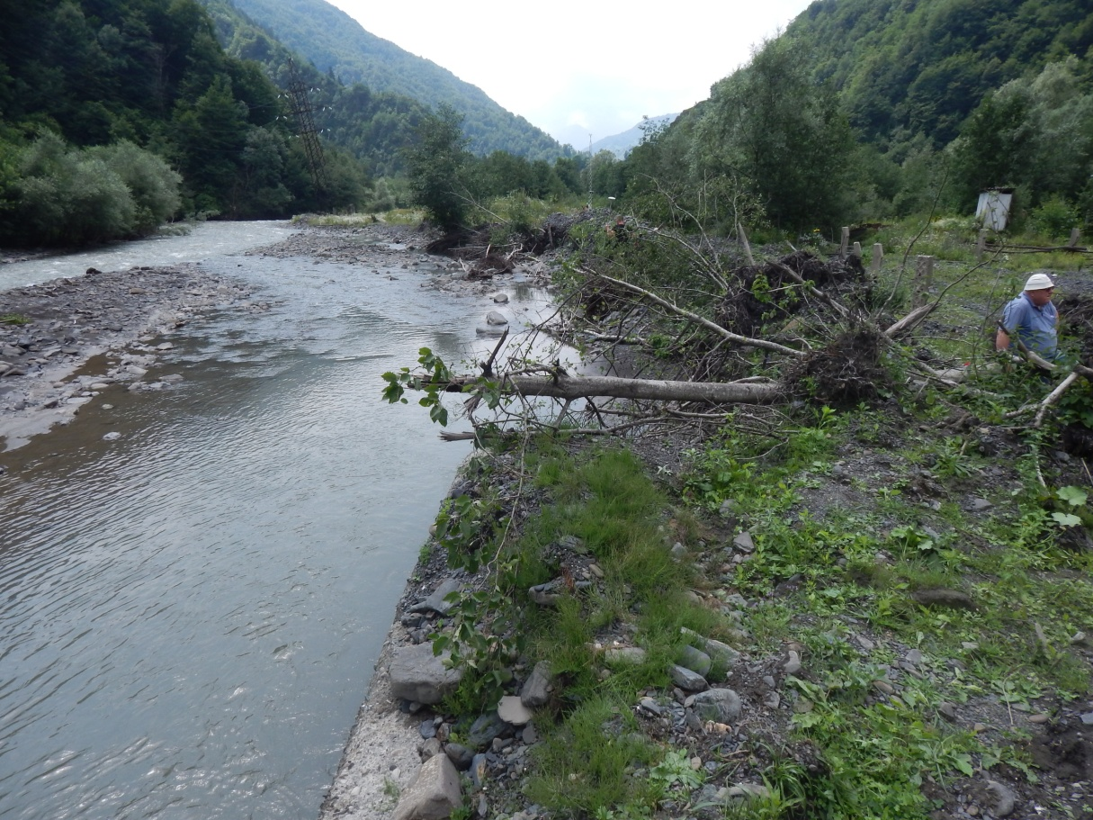
sur. 1

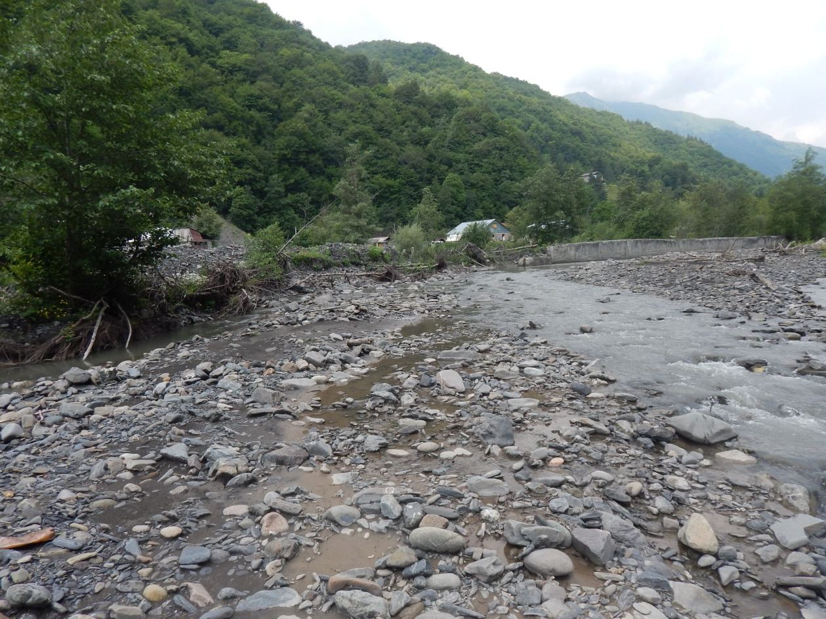
sur. 2
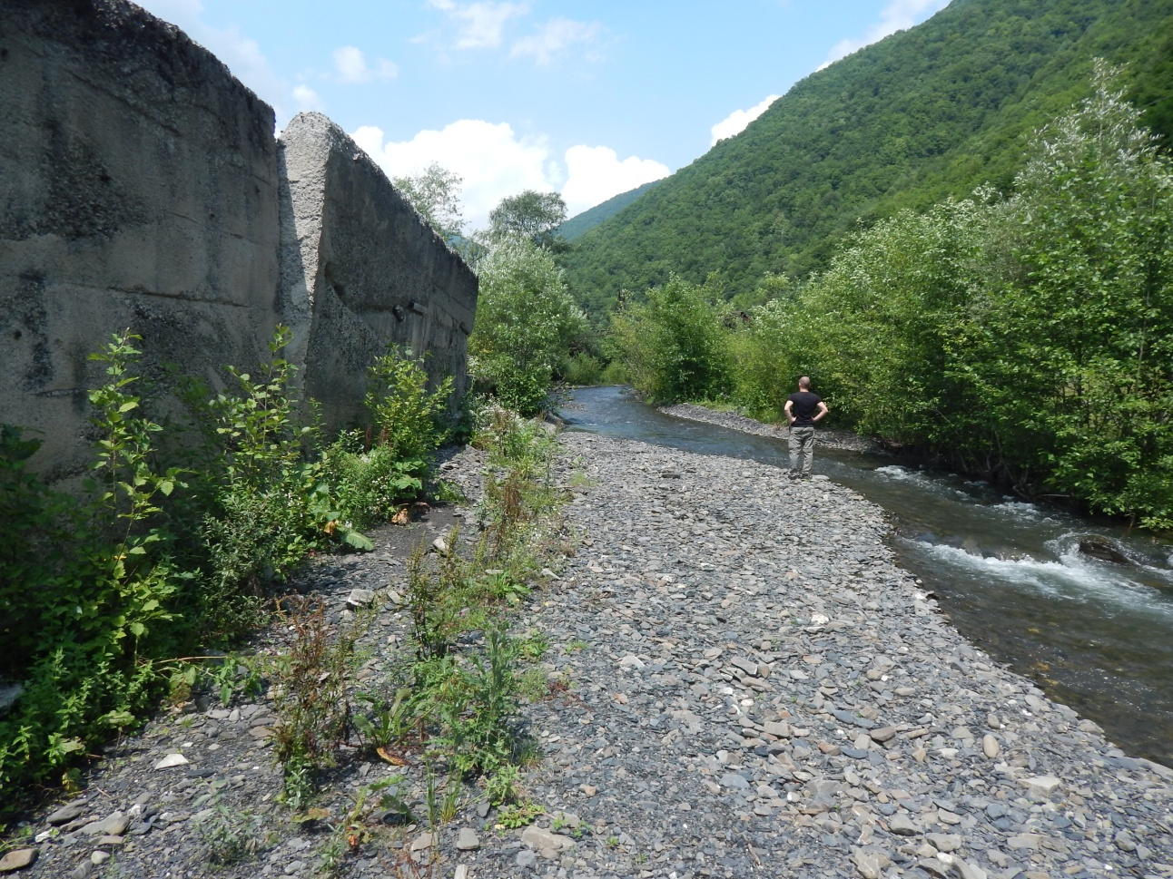
sur. 3
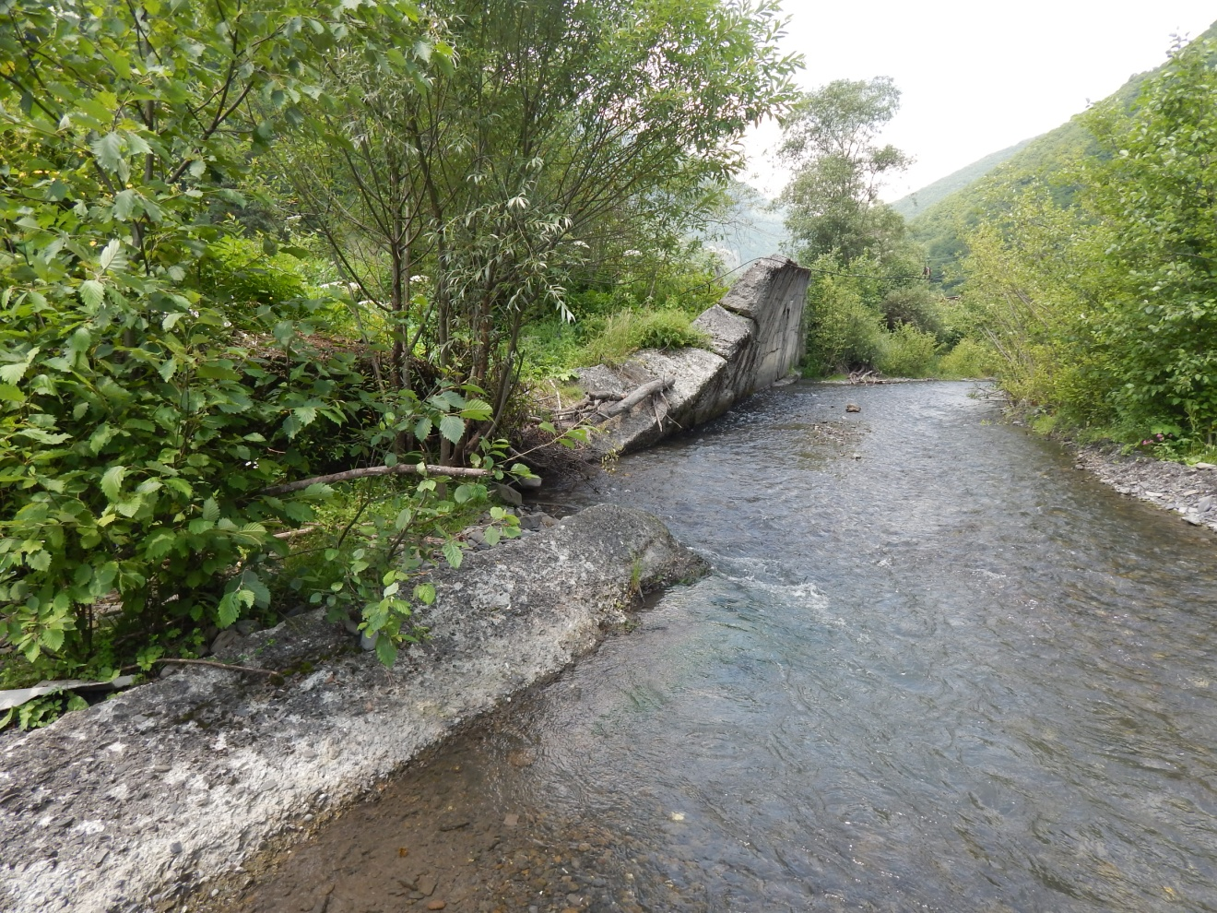
sur. 4
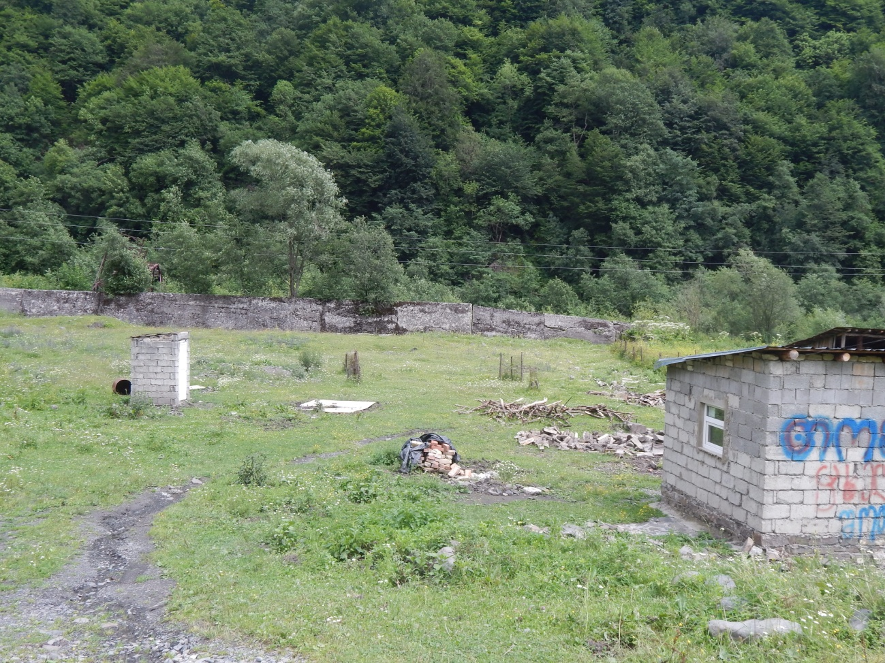
sur. 5

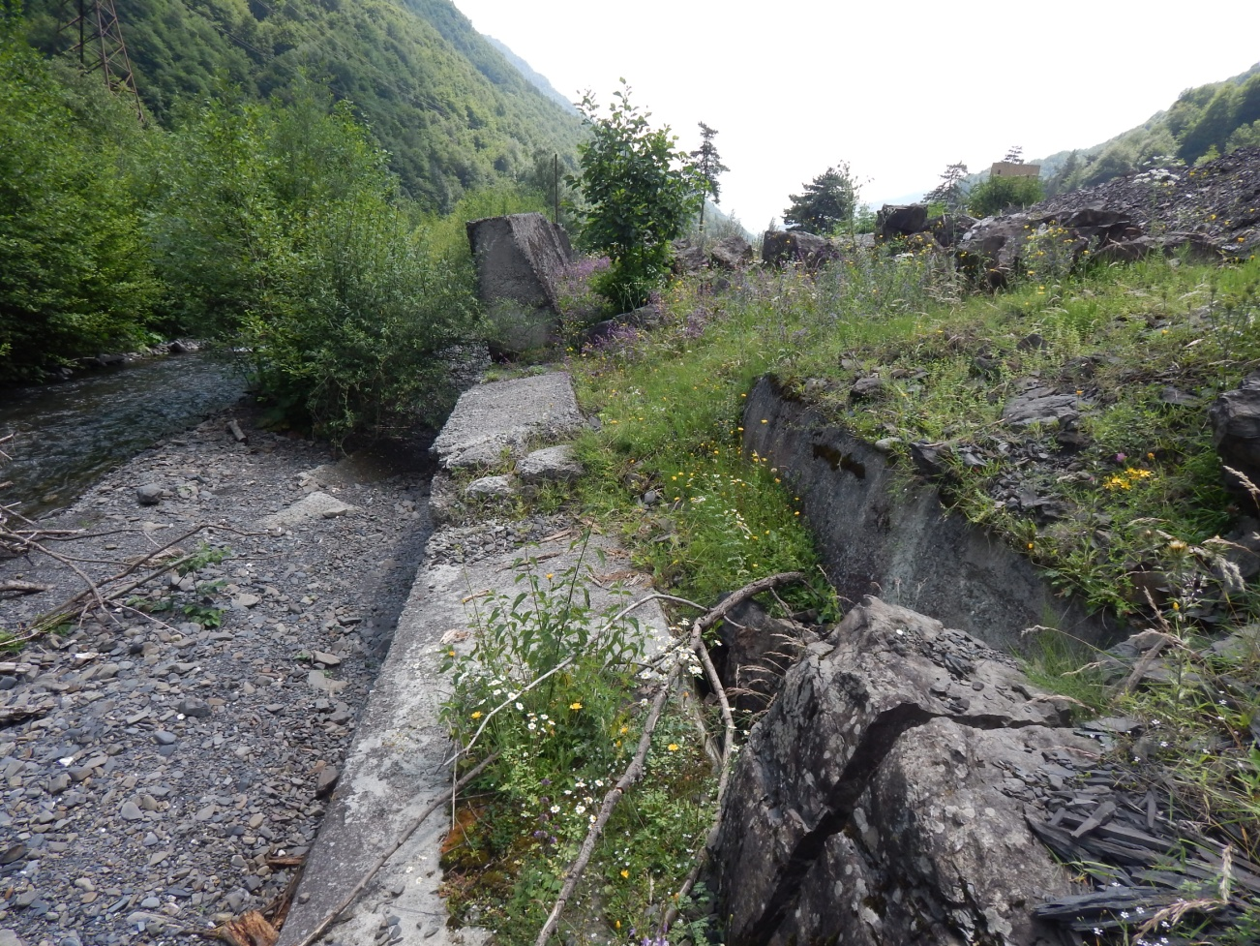
sur.6
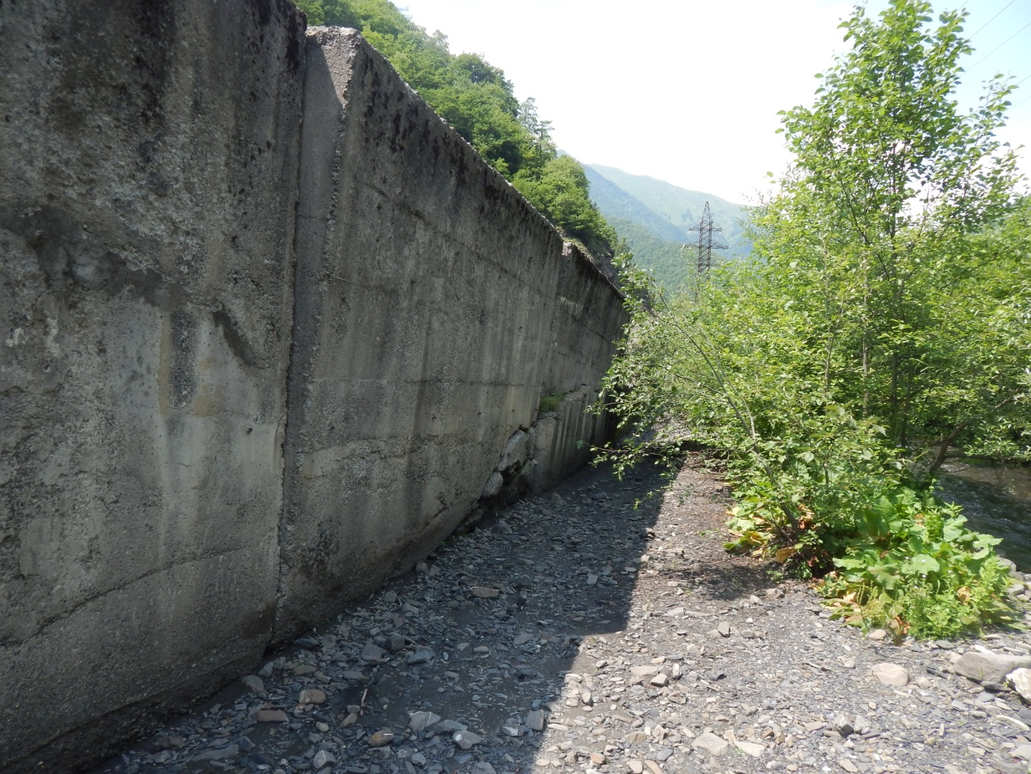
sur. 7
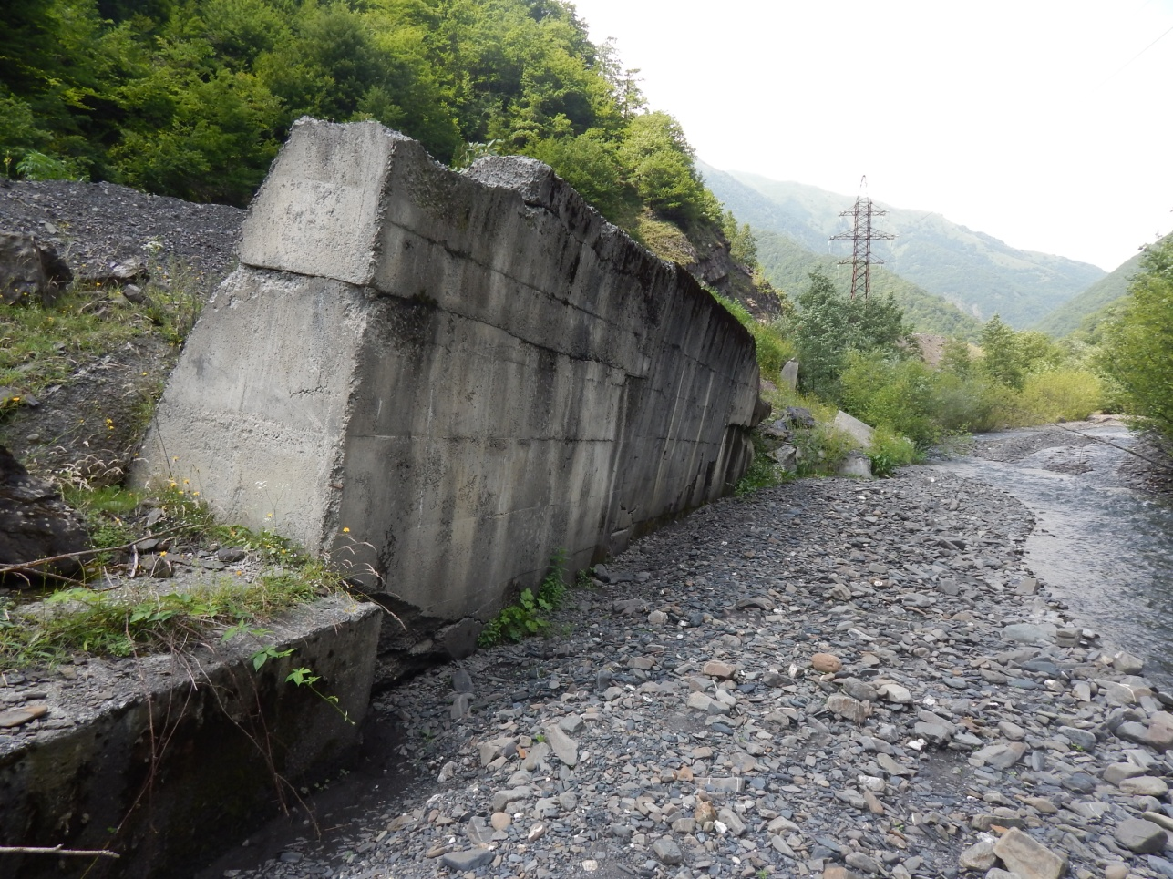
sur. 8
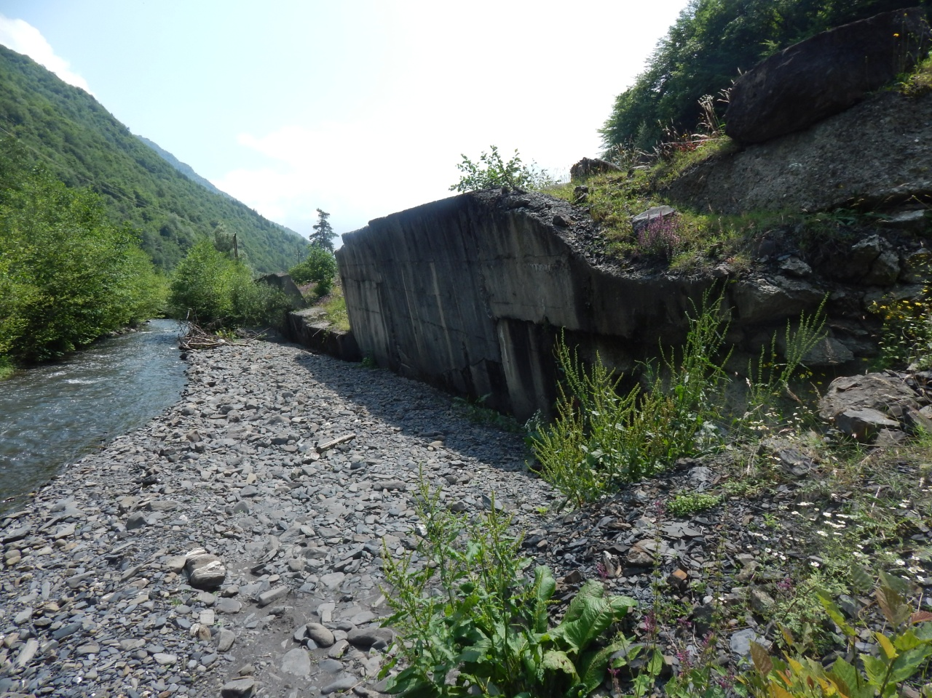
sur. 9
N1 rkinabetonis kedlis mowyobis samuSaoTa moculobebis uwyisi
N | samuSaoebis dasaxeleba | ganz | moculobebi | SeniSvna

1 | 2 | 3 | 4 | 5
 | I. mosamzadebeli samuSaoebi
1 | kalapotis gaWra buldozeriT (mdinaris kalapotis formireba) gruntis gverdze mozvinviT | m³ | 600 | 50 m gadaadgilebiT
2 | xeebis moWra d_{saS}=30sm, datvirTva da gatana nayarSi | c | 3
3 | dazianebuli betonis kedlis daSla eskavatoris bazaze damagrebuli sangrevi CaquCebiT, datvirTva da transportireba nayarSi | m³ | 8
4 | dazianebuli betonis kedlis daSla xeliT sangrevi CaquCebiT, datvirTva da transportireba nayarSi | m³ | 2
 | II. rkinabetonis kedlis mowyoba
1 | saproeqto kedlis samSeneblo sigrZe | grZ.m | 120
2 | gruntis damuSaveba eqskavatoriT datovebiT adgilze
 | - grunti 6^{g} | m³ | 3110
3 | damcavi bermis mosawyobad sveli gruntis damuSaveba eqskavatoriT, datvirTva da gatana nayarSi |  |  | nayari 2 km
 | - grunti 6^{g} | m³ | 1714
4 | gruntis damuSaveba xeliT, qvabulis kedlis gamagrebiT, datvirTva da gatana nayarSi |  |  | nayari 2 km
 | - grunti 6^{g} | m²/m³ | 470 / 376
5 | satampone betoniT (portlandcementiT) moednis sagebis mowyoba h=10 sm | m³ | 67 | B20F200W8B
6 | sayrdeni kedlis mosawyobad mdinaris kalapotSi qvanayaris bermis mowyoba:
 | - bermis mosawyobad qvis masis SeZena karierSi, datvirTva avtoTviTmclelze da transportireba obieqtze  (qvis masa warmoadgens aradaxarisxebul samTo qanas da Seicavs ara nakleb 50% diametris d=0.8 m qvas, moculobiTi woniT 2.6 t/m³) | m³ | 1300
 | - qvenayari bermis mowyoba qvis CayriT CasolviT | m³ | 1300
 | - Tixis Cayra tomrebSi xeliT | m³ | 1218
 | - Tixis Tomrebis mowyoba bermis ferdze filtraciis Tavidan asacileblad amwiT | m³ | 1218 | 30% meoradi gamoyenebiT
 | - Tixis Tomrebis datvirTva amwiT, gadaadgileba avtoTviTmclelebiT 50 m-mde da mowyoba bermis ferdZe | m³ | 522
 | - mSeneblobis damTavrebis Semdeg Tixiani tomrebis mitvirTvis daSla eqskavatoriT avtoTviTmclelebze datvirTviT | m³ | 1218
 | - Tixiani tomrebis transportireba nayarSi avtoTviTmclelebiT, mosworebiT buldozeriT | t | 2192 | nayari 2 km
7 | wylis amotumbva ori 100 m³/sT warmadobis tumboTi | manq. cvla | 95 | erTi morige tumbo
8 | monoliTuri rkinabetonis kedlis saZirkvlis mowyoba:
 | - qviSa-xreSovani sagebis mowyoba h=20 sm | m³ | 116.2
 | - armatura A-I | kg | 1387.2
 | - armatura A-III | kg | 19845.6
 | - betoni B25F200W6 | m³ | 604.8
9 | monoliTuri rkinabetonis kedlis tanis mowyoba:
 | - armatura A-I | kg | 1241.5
 | - armatura A-III | kg | 24851
 | - betoni B25F200W6 | m³ | 426.1
10 | ganivi drenaJis mowyoba:
 | - plastmasis mili d=15 sm | c/grZ.m | 60/60
11 | grZivi drenaJis mowyoba:
 | - poxieri Tixa h=20 sm | m³ | 92.3
 | - qvayrili h=30 sm | m³ | 110.5
 | - RorRi | m³ | 48
 | - qviSa msxvilmarcvlovani | m³ | 32.5
 | - sadrenaJo gofrirebuli mili d=20 sm | grZ.m. | 130
 | - geoteqstili | m² | 390
12 | wasacxebi hidroizolaciis mowyoba cxeli bitumiT | m² | 1255 | 2 fena
13 | kedlis seqciebs Soris sadeformacio nakerebis mowyoba | c/m² | 11/99 | sadeformacio nakeris sigane  Seadgens 4 sm
 | - bitumSi gaJRenTili xis farebis damzadeba
 | - xe-masala | m³ | 4
 | - bitumi | kg | 436
 | - damzadebuli farebis zedapiris dafarva bitumSi gaJRenTili jvaloTi | kg | 271 | jvalo 198 m²  bitumi  218 kg
 | - farebis montaJi saproeqto mdgomareobaSi | kg | 2707
 | - sadeformacio nakerebis zedapiris Selesva (fasadis cementis xsnariT | m³ | 0.2 | M-200
14 | mdinaris mxridan qvabulis Sevseba qvis masiT buldozeriT, CasolviT | m³ | 1300 | (adre gamoyenebuli bermisTvis)
15 | kedlis win Sevseba adre damuSavebuli gruntiT, datkepna fenebad pnevmosatkepnebiT | m³ | 1440
16 | kedlebis ukan Sevseba adre damuSavebuli gruntiT, datkepna fenebad pnevmosatkepnebiT | m³ | 1670

N2 da N3 rkinabetonis kedlebis mowyobis samuSaoTa moculobebis uwyisi

N | samuSaoebis dasaxeleba | ganz | moculobebi |  | jami | SeniSvna
 |  |  | N2 kedeli | N3 kedeli

1 | 2 | 3 | 4 | 5 | 6 | 7
 | I. mosamzadebeli samuSaoebi
1 | kalapotis gaWra buldozeriT (mdinaris kalapotis formireba) gruntis gverdze mozvinviT | m³ | 98 | 105 | 203 | 30 m gadaadgilebiT
2 | xeebis moWra d_{saS}=10sm, datvirTva da gatana nayarSi | c | 3 | 6 | 9
3 | dazianebuli betonis kedlis daSla eskavatoris bazaze damagrebuli sangrevi CaquCebiT, datvirTva da transportireba nayarSi | m³ | 10 | 118 | 128
4 | dazianebuli betonis kedlis daSla xeliT sangrevi CaquCebiT, datvirTva da transportireba nayarSi | m³ | 4 | 14 | 18
 | II. rkinabetonis kedlis mowyoba
1 | saproeqto kedlis samSeneblo sigrZe | grZ.m | 42 | 45.5 | 87.5
2 | gruntis damuSaveba eqskavatoriT, datvirTva da gatana droebiT rezervSi |  |  |  |  | droebiTi rezervi 2 km
 | - grunti 6^{g} | m³ | 1680 | 1435 | 3115
3 | damcavi bermis mosawyobad sveli gruntis damuSaveba eqskavatoriT, datvirTva da gatana droebiT rezervSi |  |  |  |  | droebiTi rezervi 2 km
 | - grunti 6^{g} | m³ | 900 | 960 | 1860
4 | gruntis damuSaveba xeliT, qvabulis kedlis gamagrebiT, datvirTva da gatana droebiT rezervSi |  |  |  |  | droebiTi rezervi 2 km
 | - grunti 6^{g} | m²/m³ | 200 / 160 | 180 /145 | 380 / 305
5 | satampone betoniT (portlandcementiT) moednis sagebis mowyoba h=10 sm | m³ | 30 | 31 | 61 | B20F200W8B
6 | sayrdeni kedlis mosawyobad mdinaris kalapotSi qvanayaris bermis mowyoba:
 | - bermis mosawyobad qvis masis SeZena karierSi, datvirTva avtoTviTmclelze da transportireba obieqtze  (qvis masa warmoadgens aradaxarisxebul samTo qanas da Seicavs ara nakleb 50% diametris d=0.8 m qvas, moculobiTi woniT 2.6 t/m³) | m³ | 518 | 544 | 1062
 | - qvenayari bermis mowyoba qvis CayriT CasolviT | m³ | 518 | 544 | 1062
 | - Tixis Cayra tomrebSi xeliT | m³ | 608 | 642 | 1250
 | - Tixis Tomrebis mowyoba bermis ferdze filtraciis Tavidan asacileblad amwiT | m³ | 608 | 642 | 1250 | 30% meoradi gamoyenebiT
 | - Tixis Tomrebis datvirTva amwiT, gadaadgileba avtoTviTmclelebiT 30 m-mde da mowyoba bermis ferdZe | m³ | 260 | 275 | 535
 | - mSeneblobis damTavrebis Semdeg Tixiani tomrebis mitvirTvis daSla eqskavatoriT avtoTviTmclelebze datvirTviT | m³ | 608 | 642 | 1250
 | - Tixiani tomrebis transportireba nayarSi avtoTviTmclelebiT, mosworebiT buldozeriT | t | 1094 | 1156 | 2250 | nayari 2 km
7 | wylis amotumbva ori 100 m³/sT warmadobis tumboTi | manq. cvla | 40 | 40 | 80 | erTi morige tumbo
8 | monoliTuri rkinabetonis kedlis saZirkvlis mowyoba:
 | - qviSa-xreSovani sagebis mowyoba h=20 sm | m³ | 42 | 45.5 | 87.5
 | - armatura A-I | kg | 524.3 | 560 | 1084.3
 | - armatura A-III | kg | 10682 | 11716.6 | 22398.6
 | - betoni B25F200W6 | m³ | 262.5 | 284.2 | 546.7
9 | monoliTuri rkinabetonis kedlis tanis mowyoba:
 | - armatura A-I | kg | 325.5 | 346.5 | 672
 | - armatura A-III | kg | 8150.8 | 8942.5 | 17093.3
 | - betoni B25F200W6 | m³ | 132.3 | 143.5 | 275.8
10 | ganivi drenaJis mowyoba:
 | - plastmasis mili d=15 sm | c/grZ.m | 21/23.1 | 21/23.1 | 42/46.2
 | - poxieri Tixa h=20 sm | m³ | 30.5 | 33 | 63.5
 | - qvayrili h=30 sm | m³ | 46 | 50 | 96
11 | wasacxebi hidroizolaciis mowyoba cxeli bitumiT | m² | 446 | 455 | 901 | 2 fena
12 | kedlis seqciebs Soris sadeformacio nakerebis mowyoba | c/m² | 6/60 | 6/60 | 12/120 | sadeformacio nakeris sigane  Seadgens 4 sm
 | - bitumSi gaJRenTili xis farebis damzadeba
 | - xe-masala | m³ | 2.4 | 2.4 | 4.8
 | - bitumi | kg | 264 | 264 | 528
 | - damzadebuli farebis zedapiris dafarva bitumSi gaJRenTili jvaloTi | kg | 165 | 165 | 330 | jvalo 120 m²  bitumi 132 kg  erT kedelze
 | - farebis montaJi saproeqto mdgomareobaSi | kg | 1629 | 1629 | 3258
 | - sadeformacio nakerebis zedapiris Selesva (fasadis cementis xsnariT | m³ | 0.1 | 0.1 | 0.2 | M-200
13 | mdinaris mxridan qvabulis Sevseba qvis masiT buldozeriT, CasolviT | m³ | 518 | 544 | 1062 | (adre gamoyenebuli bermisTvis)
14 | kedlis win Sevseba droebiTi rezervidan moziduli adre damuSavebuli gruntiT, datkepna fenebad pnevmosatkepnebiT | m³ | 926 | 978 | 1904 | droebiTi rezervi 2 km
15 | kedlebis ukan Sevseba droebiTi rezervidan moziduli adre damuSavebuli gruntiT, datkepna fenebad pnevmosatkepnebiT | m³ | 690 | 832 | 1522 | droebiTi rezervi 2 km
16 | droebiTi rezervidan darCenili gruntis datvirTva eqskavatoriT da gatana nayarSi | m³ | 1124 | 730 | 1854 | nayari 2 km

N4 rkinabetonis kedlis mowyobis samuSaoTa moculobebis uwyisi
N | samuSaoebis dasaxeleba | ganz | moculobebi | SeniSvna

1 | 2 | 3 | 4 | 5
 | I. mosamzadebeli samuSaoebi
1 | kalapotis gaWra buldozeriT (mdinaris kalapotis formireba) gruntis gverdze mozvinviT | m³ | 120 | 30 m gadaadgilebiT
2 | xeebis moWra d_{saS}=10sm, datvirTva da gatana nayarSi | c | 5
3 | dazianebuli betonis kedlis daSla eskavatoris bazaze damagrebuli sangrevi CaquCebiT, datvirTva da transportireba nayarSi | m³ | 135
4 | dazianebuli betonis kedlis daSla xeliT sangrevi CaquCebiT, datvirTva da transportireba nayarSi | m³ | 15
 | II. rkinabetonis kedlis mowyoba
1 | saproeqto kedlis samSeneblo sigrZe | grZ.m | 52
2 | gruntis damuSaveba eqskavatoriT, datvirTva da gatana droebiT rezervSi |  |  | droebiTi rezervi 2 km
 | - grunti 6^{g} | m³ | 1860
3 | damcavi bermis mosawyobad sveli gruntis damuSaveba eqskavatoriT, datvirTva da gatana droebiT rezervSi |  |  | droebiTi rezervi 2 km
 | - grunti 6^{g} | m³ | 1360
4 | gruntis damuSaveba xeliT, qvabulis kedlis gamagrebiT, datvirTva da gatana droebiT rezervSi |  |  | droebiTi rezervi 2 km
 | - grunti 6^{g} | m²/m³ | 275 / 220
5 | satampone betoniT (portlandcementiT) moednis sagebis mowyoba h=10 sm | m³ | 33 | B20F200W8B
6 | sayrdeni kedlis mosawyobad mdinaris kalapotSi qvanayaris bermis mowyoba:
 | - bermis mosawyobad qvis masis SeZena karierSi, datvirTva avtoTviTmclelze da transportireba obieqtze  (qvis masa warmoadgens aradaxarisxebul samTo qanas da Seicavs ara nakleb 50% diametris d=0.8 m qvas, moculobiTi woniT 2.6 t/m³) | m³ | 590
 | - qvenayari bermis mowyoba qvis CayriT CasolviT | m³ | 590
 | - Tixis Cayra tomrebSi xeliT | m³ | 746
 | - Tixis Tomrebis mowyoba bermis ferdze filtraciis Tavidan asacileblad amwiT | m³ | 746 | 30% meoradi gamoyenebiT
 | - Tixis Tomrebis datvirTva amwiT, gadaadgileba avtoTviTmclelebiT 30 m-mde da mowyoba bermis ferdZe | m³ | 320
 | - mSeneblobis damTavrebis Semdeg Tixiani tomrebis mitvirTvis daSla eqskavatoriT avtoTviTmclelebze datvirTviT | m³ | 746
 | - Tixiani tomrebis transportireba nayarSi avtoTviTmclelebiT, mosworebiT buldozeriT | t | 1342 | nayari 2 km
7 | wylis amotumbva ori 100 m³/sT warmadobis tumboTi | manq. cvla | 45 | erTi morige tumbo
8 | monoliTuri rkinabetonis kedlis saZirkvlis mowyoba:
 | - qviSa-xreSovani sagebis mowyoba h=20 sm | m³ | 52
 | - armatura A-I | kg | 640
 | - armatura A-III | kg | 13390.4
 | - betoni B25F200W6 | m³ | 324.8
9 | monoliTuri rkinabetonis kedlis tanis mowyoba:
 | - armatura A-I | kg | 517.6
 | - armatura A-III | kg | 10720
 | - betoni B25F200W6 | m³ | 180
10 | ganivi drenaJis mowyoba:
 | - plastmasis mili d=15 sm | c/grZ.m | 24/26.4
 | - poxieri Tixa h=20 sm | m³ | 37.6
 | - qvayrili h=30 sm | m³ | 56.5
11 | wasacxebi hidroizolaciis mowyoba cxeli bitumiT | m² | 577 | 2 fena
12 | kedlis seqciebs Soris sadeformacio nakerebis mowyoba | c/m² | 7/70 | sadeformacio nakeris sigane  Seadgens 4 sm
 | - bitumSi gaJRenTili xis farebis damzadeba
 | - xe-masala | m³ | 2.8
 | - bitumi | kg | 308
 | - damzadebuli farebis zedapiris dafarva bitumSi gaJRenTili jvaloTi | kg | 192 | jvalo 140 m²  bitumi  154 kg
 | - farebis montaJi saproeqto mdgomareobaSi | kg | 1900
 | - sadeformacio nakerebis zedapiris Selesva (fasadis cementis xsnariT | m³ | 0.15 | M-200
13 | mdinaris mxridan qvabulis Sevseba qvis masiT buldozeriT, CasolviT | m³ | 590 | (adre gamoyenebuli bermisTvis)
14 | kedlis win Sevseba droebiTi rezervidan moziduli adre damuSavebuli gruntiT, datkepna fenebad pnevmosatkepnebiT | m³ | 1058 | droebiTi rezervi 2 km
15 | kedlebis ukan Sevseba droebiTi rezervidan moziduli adre damuSavebuli gruntiT, datkepna fenebad pnevmosatkepnebiT | m³ | 1010 | droebiTi rezervi 2 km
16 | droebiTi rezervidan darCenili gruntis datvirTva eqskavatoriT da gatana nayarSi | m³ | 1372 | nayari 2 km

mSeneblobis warmoebis kalendaruli grafiki
 | samuSaos dasaxeleba | mSeneblobis xangrZlivoba 120 dRe
 |  | I Tve |  |  | II Tve |  |  | III Tve |  |  | IV Tve
 |  | dekada
 |  | 1 | 2 | 3 | 4 | 5 | 6 | 7 | 8 | 9 | 10 | 11 | 12
1 | 2 | 3 | 4 | 5 | 6 | 7 | 8 | 9 | 10 | 11 | 12 | 13 | 14
1 | პირველი უბანი
2 | მეორე და მესამე უბანი
3 | მეოთხე უბანი

ZiriTadi samSeneblo meqanizmebis CamonaTvali
 | samSeneblo manqana -meqanizmebi | raodenoba
1 | 2 | 3
1 | avtoTviTmcleli | 1
2 | buldozeri | 1
3 | საავტომობილო ამწე 10 ტ | 1
4 | ექსკავატორი | 1
5 | ამწე მუხლუხა სვლაზე 10 ტ | 1
6 | ამწე საავტომობილო სვლაზე 4 ტ | 1
7 | ამწე ტრაქტორზე 5 ტ | 1
8 | პერფორატორი | 1
9 | გადასატანი ამწე | 1
10 | ხსნარი ტუმბო 3 მ³/სთ | 1
11 | პნევმოსატკეპნი | 1
12 | კომპრესორი | 1
13 | ბეტონმრევი | 1

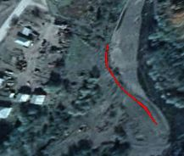
pirveli ubani
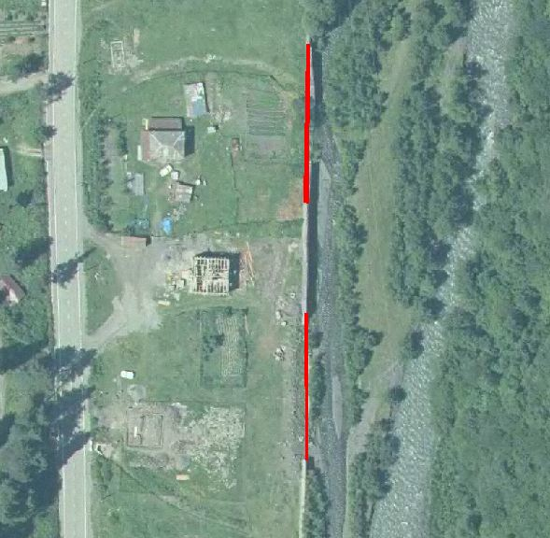
meore da mesame ubnebi
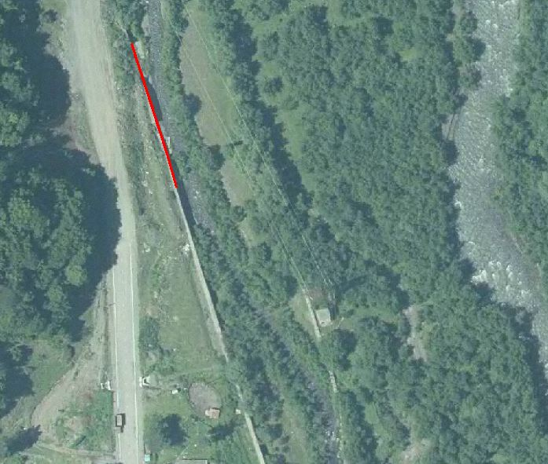
meoTxe ubani

